Pocetna strana aplikazije za pracenje i unos rezultata igraca i klubova u ABA ligi. U gornjem desnom uglu nalazi se polje u kome biramo sezonu sa kojom zelimo da radimo.

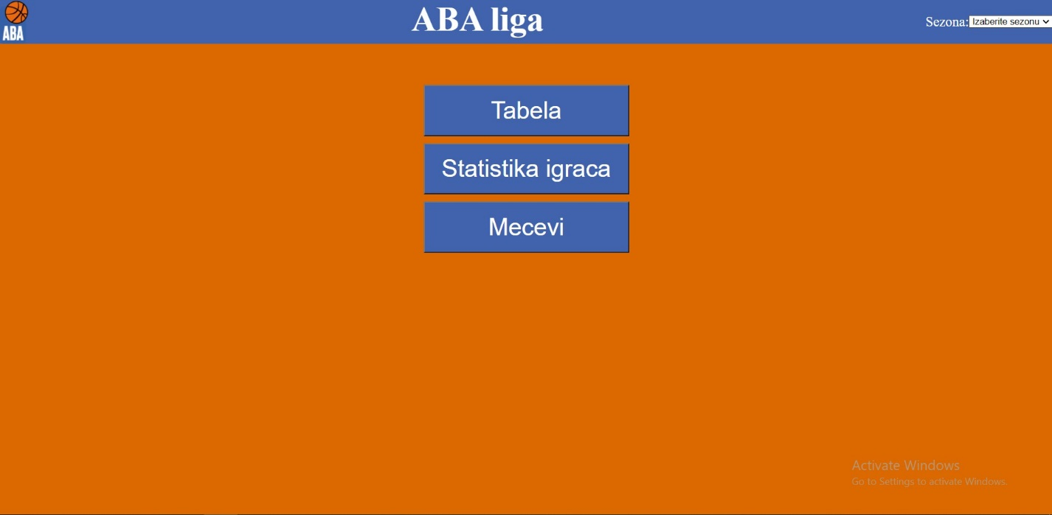

Klikom na dugme tabela otvara se stranica na kojoj se nalazi tabela klubova sa bodovima za izabranu sezonu. 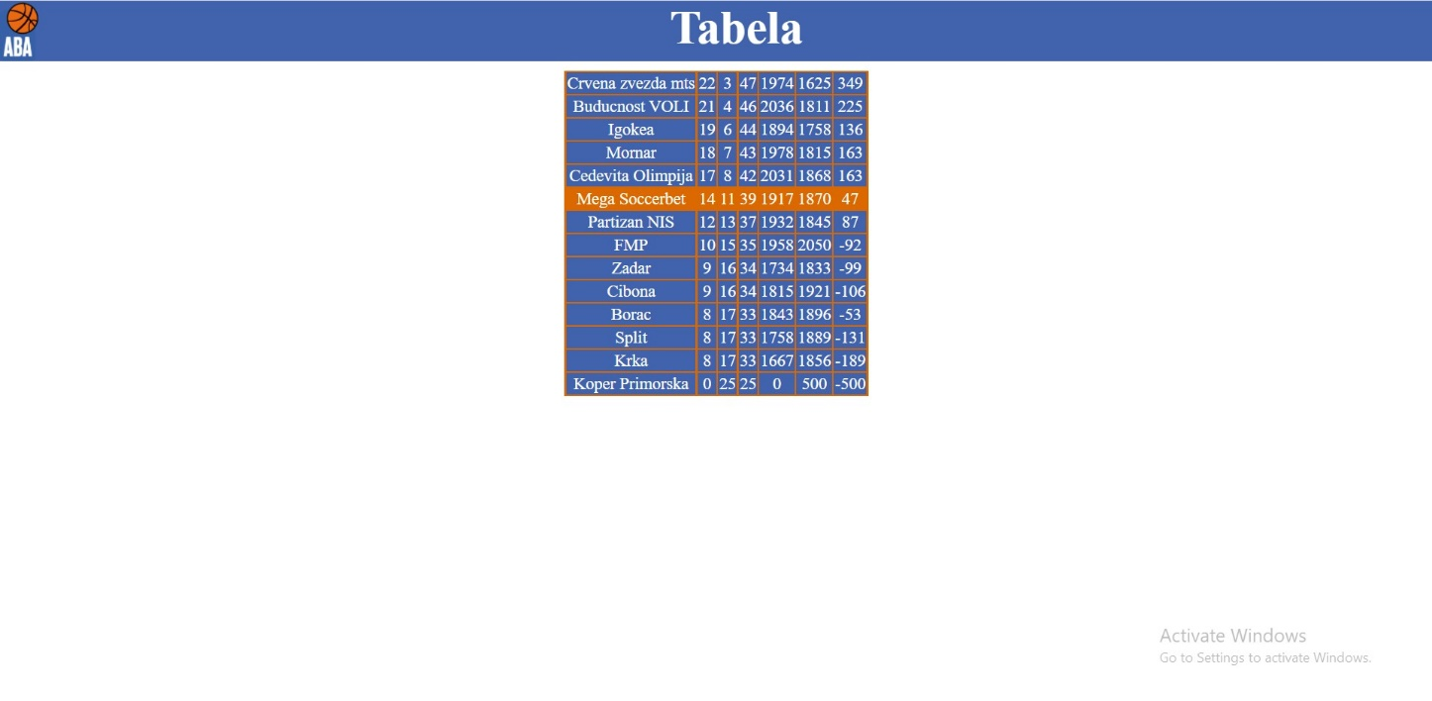

Klikom na dugme statistika igraca otvara se stranica sa po 20 najbolih igraca u tri kategorije poeni,skokovi i asistencije. 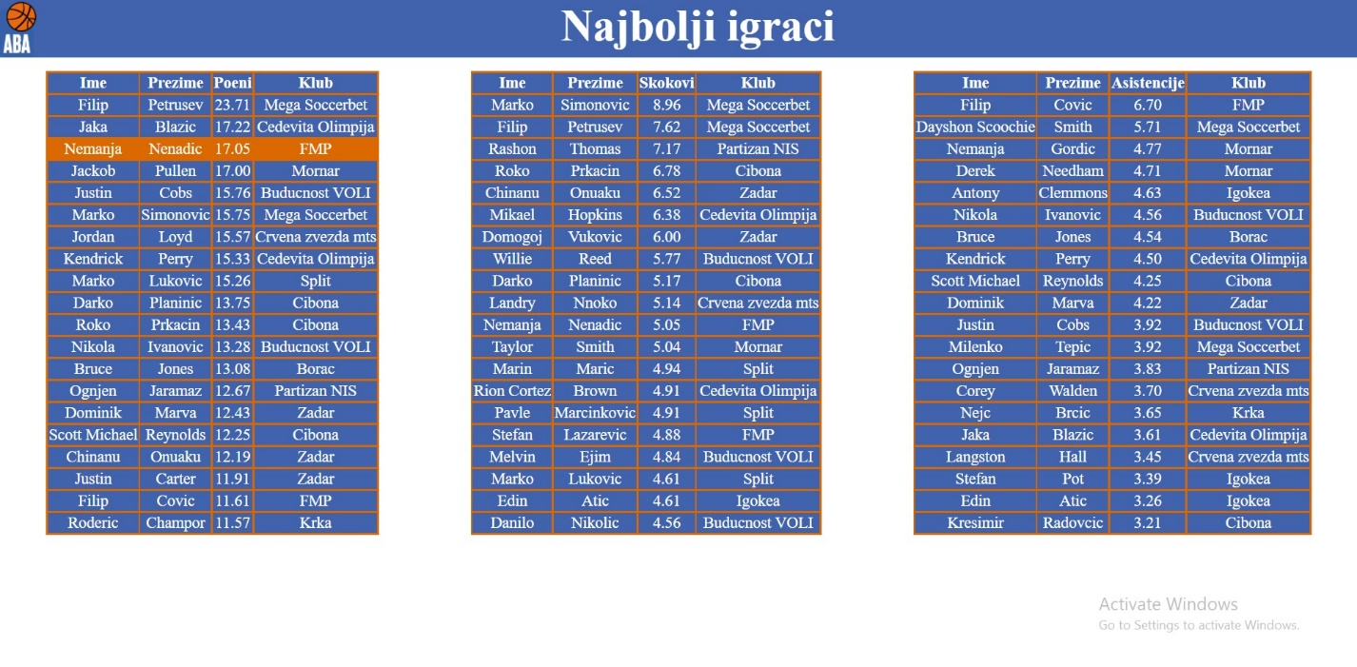

Klikom na dugme mecevi otvara se stranica sa pregledom meceva za odredjeno kolo i sa formom za upis rezultata novoodigranih meceva. 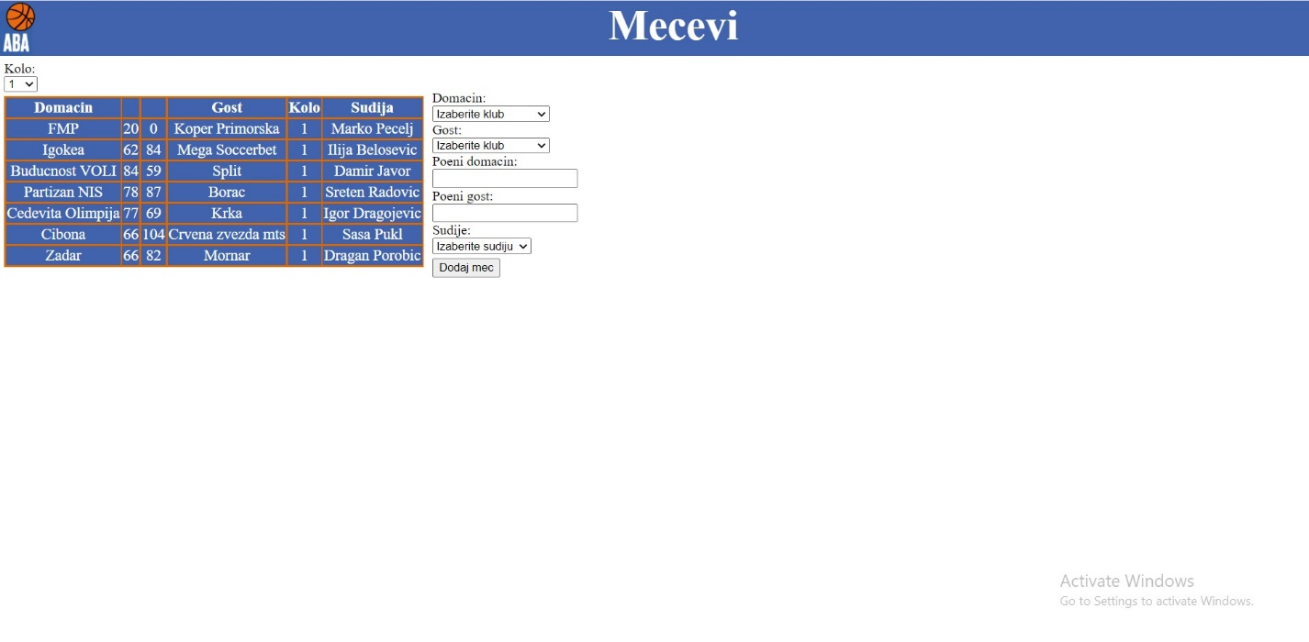

Klikom na ime kluba u tabeli otvara se stranica na kojoj imamo tabelu igraca sa kolonama brisi za brisanje igraca, izmeni za upisivanje novih poena skokova i asistencija igracima kao i forma za dodavanje novih igraca. Na stranici se nalazi i tabela meceva i graficki prikaz statistike igraca tog kluba.